Page 1 · printed · YELLOW = the cross-check reads that word differently (see the comment) — needs a human check. Hebrew blocks: dots reading, not cross-checked.
( ٢ )
( ٨ ) لما كان القانون يقضى بتسجيل هذا البيع والشراء لدى المراجع المخصصة والرسمية واثق اجراءات مهينة ومحددة فان الفريق الاول يتحدد ويلتزم بالفراغ والتنازل عن البيع الموصوف فيما تقدم لأمر الفريق الثاني لدى جمع الدوائر الرسمية والمخصصة بما في ذلك دوائر الاراضي والتسهية والطلية والبلدية والتوقيع على جمع الاوراق والمحامات والصتندات والوثائق يالقيام كذلك بكل عط ومحاطة واجراء حتى يكتسب هذا البيع وهذا الحقد جمع الصور القانونية والصحيحة وحتى يتم تنفيذ ضمن هذا الحقد تنفيذا كاملا وحتى يتم تسجيل البيع الفكير باسم الفريق الثاني رسها وقانونيا وذلك في اى وقت يحتمله الفريق الثاني .
( ٩ ) رسوم الفراغ والتسجيل والانتقال عائدة على الفريق الثاني .
( ١٠ ) الفريق الاول مسوؤل حباء الفريق الثاني بالنسبة لحوم ما ورد فسي هذا الحقد مسوؤلية كالة مطلقة عامة شاطة ومسوؤل وطزم عن ازالة اية محارضات او خارجات او حقوق للخير على مسوؤليته الخاصة ونففته الشخصية كما وانه مسوؤل عن كل عط وضرر وتهذيب وخسارة تد يترضى لها الفريق الثاني نتيجة هذا التحاق .
على هذا تم الاعتقاد وحرر هذا الحقد وتلي على الفريقين ووقحا
على هذا ان تفهما مضونه ومحتهاته في هذا اليوم ١٩٧٢/٧/١٢ .
فريق اول
فريق ثاني
تراقب الشهود
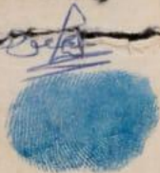
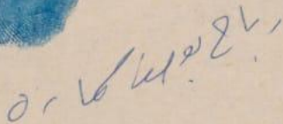
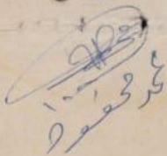

Page 2 · printed · YELLOW = the cross-check reads that word differently (see the comment) — needs a human check. Hebrew blocks: dots reading, not cross-checked.
الصهد الديكرر محمد عبد القادر حاتم
نائب رئيس مجلس الوزراة ونير الثقافة والاعلام
تحية طهية بعد .
أشرف بأن أرسل الى سهاد تكم مع هذا النسخة المعتمدة للنشر من فرار رئيس جمهورية مصر العربية رقم ٥٤٩ لسنة ١٩٧٢ باعتبار اقامة متحف أمير الشعراء أحمد شغق بكامل أرض وناء المقار رقم ٦ شارع أحمد شغق بمسطفة الجوزة من أعال المنفعة العامة .
رجاء التفضل بالنتهية بندب من يلزم للاشراف على النشأة
بالجودة الرسمية بعد مراجعة المرفقات .
وتفضلوا بقبول فائق الاحترام لله
أمين طام مجلس الوزراة
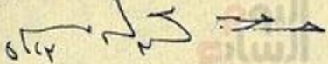
( محمد يسراى قنصوه )
في ٤ مايو ١٩٧٢
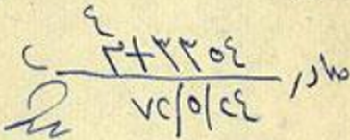
البوم السابع

